PHÒNG GIÁO DỤC QUẬN 4

BÀI SOẠN ĐẠO ĐỨC LỚP 2
CHỦ ĐỀ 3: KHI KHÁCH ĐẾN NHÀ

- Cấu trúc bài soạn:
- Mục tiêu bài học:
- Kiến thức: Học sinh biết giao tiếp lịch sự khi khách đến nhà.
- Kĩ năng: Có hành vi chào đón, cư xử lễ phép khi khách đến nhà.
- Thái độ: Ân cần, niềm nở trong việc đón tiếp khách, lễ phép trong giao tiếp.
- Chuẩn bị: đồ dùng dạy học (tranh , giấy A4,…) để bài học đạt kết quả.
- Các hoạt động thực hành chủ yếu:
- Chia sẻ.
- Đọc truyện.
- Trao đổi.
- Sắm vai.
- Luyện tập.
- Thực hành.
- Bài soạn minh họa:
- Chuẩn bị:
- Giáo viên:
- Giấy A0.
- Các tranh ảnh minh họa nội dung bài học.
- Laptop, máy chiếu, giáo án điện tử (nếu có).
- Học sinh:
- Sách Vở thực hành đạo đức – lối sống 2, quyển 1.
- Đồ dùng học tập sử dụng cho giờ học.
- Tổ chức dạy học:
Các phương pháp, kĩ thuật dạy học: Có thể sử dụng kết hợp các phương pháp và kĩ thuật dạy học như: trải nghiệm, thảo luận nhóm, lớp, sắm vai,…
- Chia sẻ, trải nghiệm:
- Giáo viên nêu câu hỏi cho học sinh hồi tưởng và chia sẻ những trải nghiệm của bản thân cho bạn nghe trong một lần đón khách đến nhà chơi.
- Giáo viên trao đổi với lớp, định hướng câu chuyện các em sắp chia sẻ:
Có lần em đón khách đến nhà chơi. Em chia sẻ với nhóm về những điều sau:
- Người khách đến chơi khi nào?
- Người khách đó là ai?
- Em đã nói gì, làm gì với khách?
- Em cảm thấy như thế nào?
- Chia nhóm 5 để các em chia sẻ vấn đề trên.
- Cho các nhóm trình bày.
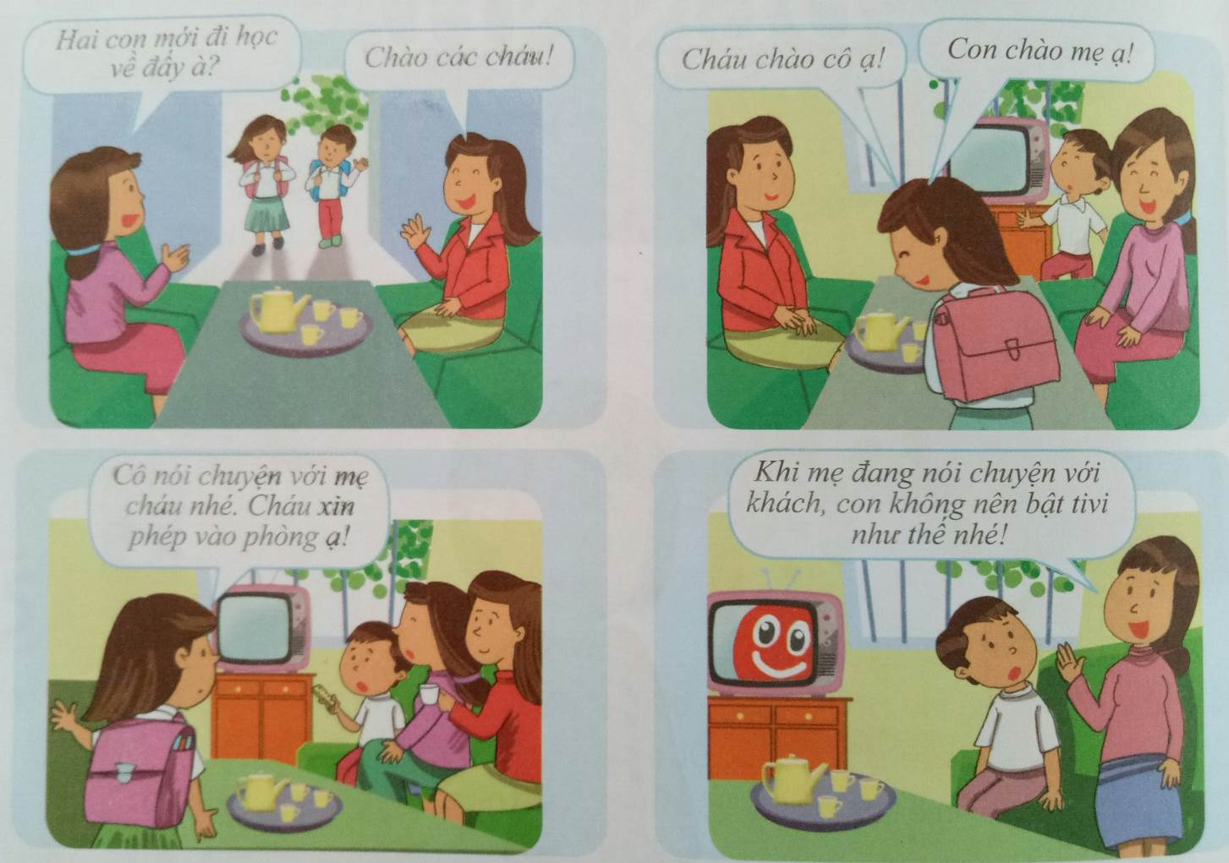
- Đọc truyện: Nhà có khách / 16

- Học sinh trao đổi, thảo luận theo nhóm đôi:
- Em có suy nghĩ gì về cách ứng xử của bạn gái (người chị) và bạn trai (người em) khi nhà có khách?
- Theo em, người mẹ và khách sẽ cảm thấy thế nào trước cách ứng xử của mỗi người?
- Nếu em là người chị, em sẽ nói gì với cậu em trai của mình khi đó? Tại sao?
- Giáo viên nhận xét, chốt ý đúng.
- Trao đổi:
- Em đã làm những việc nào dưới đây khi nhà có khách:
- Chào hỏi khi khách đến và khi khách ra về.
- Nói năng, trả lời lễ phép với khách lớn tuổi, lịch sự với khách nhỏ tuổi.
- Lắng nghe khách nói và mỉm cười khi khách nói chuyện vui.
- Giữ trật tự khi khách nói chuyện với bố mẹ.
- Lấy nước cho khách uống.
- Hỗ trợ bố mẹ tiếp khách khi được yêu cầu.
- Ngoài những điều trên, em còn làm những việc nào khác nữa khi nhà có khách ?
- Khi khách đến nhà chơi, em cần làm những việc gì?
- Khi khách đến nhà chơi, em cần có thái độ như thế nào?
- Học sinh rút ra kết luận.
- Luyện tập:
Bài tập 1: Khoanh vào chữ cái trước những ý kiến em đồng tình:
- Đón tiếp khách là công việc của người lớn, không phải của trẻ con.
- Chỉ có khách là người lớn, không có khách là trẻ con.
- Khách có thể là người lạ, có thể là người quen với em.
- Cần cư xử lịch sự khi đón tiếp khách.
- Lịch sự đón tiếp khách là thể hiện sự tôn trọng đối với khách.
Bài tập 2: Ứng xử phù hợp
- Em sẽ đáp lại như thế nào với khách khi nghe những câu nói sau:
- Chào cháu!
- Cháu tên gì? Cháu mấy tuổi rồi?
- Dạo này cháu học tập như thế nào?
- Bố mẹ cháu dạo này có khỏe không?
- Cô có quà cho cháu này!
- Em và một bạn đóng vai để thể hiện cách ứng xử phù hợp dựa vào từng ý ở trên. (Học sinh đóng vai theo nhóm đôi)
- Chốt ý và rút ra bài học.
- Tiết 2:
Bài tập 3: Chia lớp làm 6 nhóm.
Nhóm 1, 2, 3 thảo luận tình huống 1 trang 18.
Nhóm 4, 5, 6 thảo luận tình huống 2 trang 18.
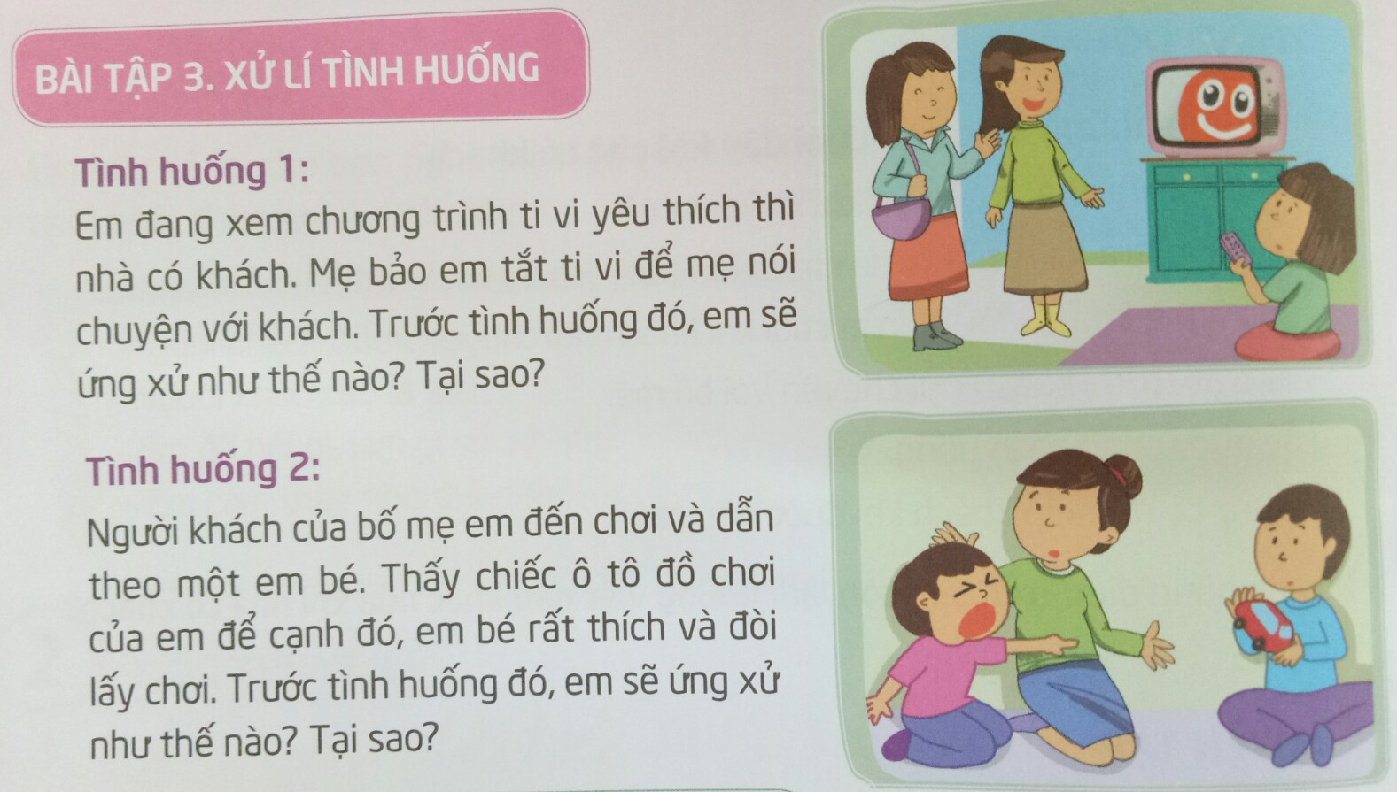

Gọi các nhóm trình bày/đóng góp ý kiến/kết luận khi gặp tình huống đó.
Bài tập 4: Học sinh sắm vai diễn lại tiểu phẩm và xử lý tình huống.
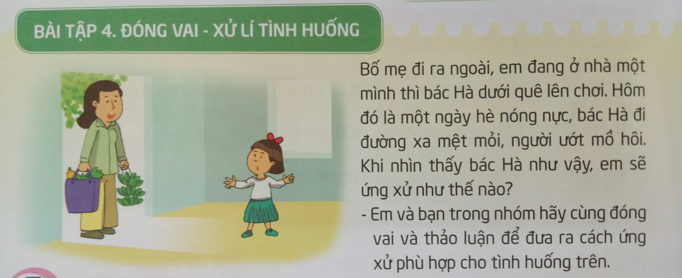

- Thực hành: Trang trí dĩa trái cây, bánh kẹo để tiếp khách.
- Chọn đĩa trang trí khéo.

- Lời khuyên:
KHÁCH LÀ BẠN CỦA GIA ĐÌNH
ĐÓN TIẾP LỊCH SỰ, CHÂN TÌNH NGHE EM!

